KILPAILUKUTSU

Tervetuloa Varkauden Urheiluratsastajat ry:n järjestämiin seuran esteratsastuskilpailuihin sunnuntaina 18.11. alkaen klo 10
Varkauden Ratsastuskeskukselle.

Luokka 1 80-90 cm arv. AM5, avoin kaikille

Luokka 2 60-70 cm arv. 367.1 avoin aluekisoihin osallistumattomille ratsukoille

Luokka 3 50 cm arv. A.1.0, avoin aluekisohin osallistumattomille ratsastajille

Erityismääräyksiä:
- Ilmoittautumiset 12.11.2007 mennessä 040 - 5570 100 / Sari Kosunen tai lämpiön seinällä olevaan listaan.
- Luokat ovat avoimia kaikille SRL:n jäsenseuraan kuuluville ratsastajille.
- Lähtömaksu VUR:n jäseniltä 6 € / luokka, ei VUR jäseniltä 9 € / luokka hevosen vuokra Varkauden Ratsastuskeskuksen hevosista 6 € / rata, turvallisuusmaksu 1 € / ratsastaja.
- Siisti asu, turvakypärä pakollinen, turvaliivin käyttöä suositellaan.
- Palkintoina ruusukkeet, kilpailuissa sallitaan max 3 starttia / hevonen.
- Kilpailuissa noudatetaan SRL:n sääntöjä soveltuvin osin.
- Peruutukset tekstiviestillä 14.11. mennessä 040 – 5570 100 / Sari Kosunen, lähtöaikataulu netissä sivuilla www.vur.fi la 17.11. klo 12 alkaen.
- Kilpailupaikalla on hyvä kanttiini.
- Kilpailujen pakkasraja on – 15 astetta.
10. Järjestäjä pidättää oikeuden muutoksiin.

TERVETULOA KILPAILEMAAN!
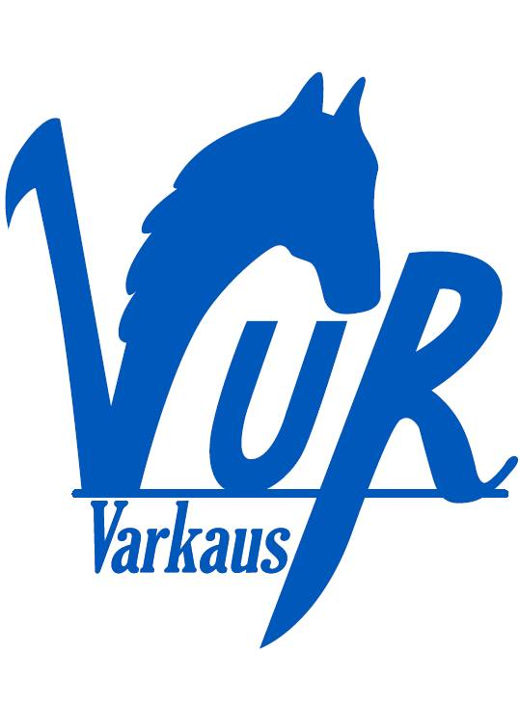



Varkauden Urheiluratsastajat ry Varkauden Ratsastuskeskus

